

SK 네트웍스 Family AI 27기 : 4팀
데이터 전처리 결과서

산출물 단계 | 데이터 전처리
제출 일자 | 2026. 7. 5.
깃허브 경로 | https://github.com/SKNETWORKS-FAMILY-AICAMP/SKN27-FINAL-4Team
작성 팀원 | 김한솔 (감정 분류 데이터)

데이터 전처리 프로세스 (Data Preprocessing)
전처리 개요
- 전처리 목적 : KcELECTRA 4감정 분류 모델의 학습·평가에 투입할 고품질 한국어 감정 발화 데이터 생산
- 전처리 범위 : AI Hub 감성대화 말뭉치·음성 전사·웰니스 상담, KOTE 공개 데이터 (원천 JSON → 정제 → 4감정 매핑 → 증강 병합 → 누수 필터 → 학습/평가 분할)
- 사용 도구 : Python (json, pandas, re), 재생성 스크립트 rebuild_clean_dataset.py·prepare_aug_datasets.py, EDA 주피터 노트북 2종 (AI Hub 재배포 금지 대응 — 데이터 대신 스크립트 배포)
원천 데이터 분석
2.1 데이터 출처 및 현황
[그림 1] 원천 대비 채택량과 클래스 분포 — 음성 전사는 발화 중복 6,779건과 어노테이터 5명 중 3표 미만 합의 7,311건(16.6%)을 제외해 36,677건, KOTE는 다중 라벨 99.1% 중 단일 버킷 수렴 문장만 채택해 13,216건(26.4%)을 사용했다. 웰니스 상담 1,002건은 실험 결과 성능이 하락해 기각했다.
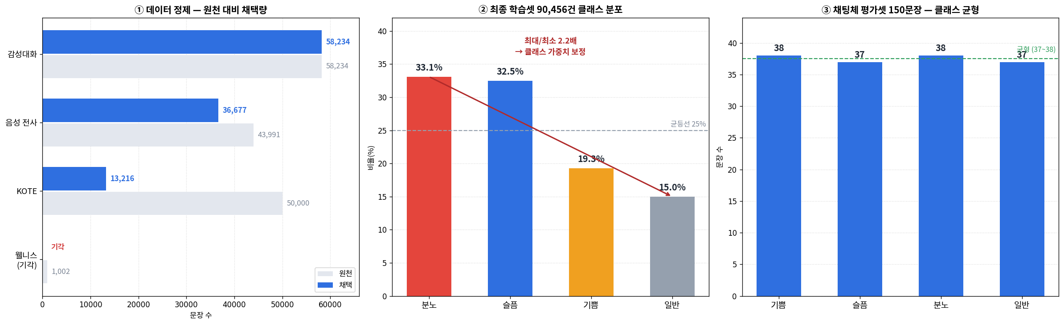
그림 1. 데이터 정제 결과 · 최종 학습셋 클래스 분포 · 평가셋 균형
최종 학습셋 90,456건(음성 전사·KOTE 포함, 누수 제거 후)의 클래스 분포는 분노 33.1% · 슬픔 32.5% · 기쁨 19.3% · 일반 15.0%로, 최대/최소 2.2배의 불균형은 학습 시 클래스 가중치(역빈도)로 보정했다. 채팅체 평가셋 150문장은 감정별 37~38문장으로 균형을 맞춰 Macro-F1이 특정 클래스에 치우치지 않도록 설계했다.
2.1.1 6감정 → 4감정 매핑 근거
원천 6감정을 서비스 4감정으로 합칠 때 '불안'을 어디에 귀속할지가 최대 쟁점이었다. 불안은 10,427건으로 6감정 중 가장 큰 클래스여서, 이 결정 하나가 4감정 전체의 구성과 균형을 좌우한다. 최종적으로 불안을 분노에 합류시켰으며(B안), 근거는 다음 세 가지다.
① 응답 전략 단위의 정합성 : 4감정은 감정의 종류가 아니라 캐릭터의 응답 전략 단위로 묶은 것이다. 슬픔·상처는 같은 위로 톤을, 분노·불안은 같은 편들기·환기 톤을 필요로 한다. 각성도 기준으로도 분노·불안은 고각성 부정, 슬픔·상처는 저각성 부정으로 갈린다. 이 구분은 응답 생성·캐릭터 표정·TTS 톤 선택까지 그대로 이어지므로, 분류 라벨과 응답 전략이 1:1로 대응하도록 설계했다.
② 클래스 균형 : 불안을 슬픔에 붙이면 슬픔 하나가 30,687건(52.7%)이 되어 최대/최소 불균형이 4.18배로 벌어진다. 분노에 붙이면 슬픔 20,260건·분노 20,840건으로 2.84배에 그친다. 학습 시 역빈도 가중치로 보정하더라도 불균형이 작은 편이 유리하다.
매핑안 | 슬픔 클래스 구성 | 분노 클래스 구성 | 최대/최소 불균형
A안 (불안→슬픔) | 슬픔+상처+불안 30,687건 (52.7%) | 분노 10,413건 (17.9%) | 4.18배
B안 (불안→분노, 채택) | 슬픔+상처 20,260건 (34.8%) | 불안+분노 20,840건 (35.8%) | 2.84배
표. 매핑안별 클래스 구성 (감성대화 정제본 58,234건 기준)
③ 데이터 전량 보존 : 두 안 모두 6감정을 하나도 버리지 않는다. 불안·상처·당황을 제거하는 대신 4감정에 흡수시켜 58,234건을 전량 학습에 사용했다.
④ 통제 실험 — 매핑별 재학습 : 위 근거를 실측으로 확인하기 위해 매핑 딕셔너리만 바꾸고 모델을 각각 처음부터 재학습했다. 평가셋은 클래스당 1,000문장(총 4,000)을 학습에서 완전히 배제해 구성했다(ai/emotion/exp3_mapping_ab.py). 본 실험은 매핑 하나만 변수로 두기 위해 감성대화 정제본만 사용했고 음성 전사·KOTE 증강은 넣지 않았다. 증강을 함께 넣으면 성능 변화가 매핑 때문인지 추가 데이터 때문인지 구분되지 않기 때문이다. 특히 KOTE는 44개 라벨을 4감정 버킷에 명시 매핑해 편입한 데이터여서, 6감정 매핑을 바꾸면 KOTE 매핑과의 정합성까지 함께 흔들린다. 평가셋을 채팅체 150문장이 아니라 작성체 4,000문장(클래스당 1,000 균형)으로 잡은 것도 같은 이유다. 매핑에 따라 클래스 구성이 달라지므로 균형 평가셋이라야 Macro-F1을 같은 잣대로 비교할 수 있다.
따라서 아래 수치는 배포 모델의 성적이 아니다. 배포 모델의 공식 성적은 음성·KOTE를 포함한 90,456건으로 학습해 채팅체 150문장에서 측정한 Macro-F1 0.4793 → 0.7764이며, 3.2에 기재했다.
모델 | A안 Macro-F1 | B안 Macro-F1 | 판정
LinearSVM (동결 임베딩) | 0.580 | 0.619 | B안 우세
XGBoost (동결 임베딩) | 0.579 | 0.625 | B안 우세
KcELECTRA 파인튜닝 | 0.731 | 0.724 | 차이 없음
표. 통제 실험 결과 — 매핑 선택의 영향만 분리하기 위해 감성대화 정제본만 학습, 작성체 4,000문장(클래스당 1,000 균형·학습 제외)으로 평가. 배포 모델은 여기에 음성 전사·KOTE를 더해 학습하며, 공식 성적은 3.2의 채팅체 Macro-F1 0.7764다.
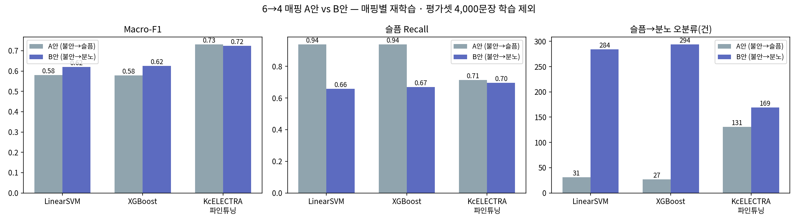
그림 2. 매핑 A안 vs B안 — Macro-F1 · 슬픔 Recall · 슬픔→분노 오분류
해석 ① 성능 차이는 크지 않다 : 파인튜닝 모델은 0.731 vs 0.724로 사실상 동률이다. 매핑 선택은 성능으로 가릴 문제가 아니었고, 위 ①~③의 설계 근거로 결정한 것이 타당했음을 뒷받침한다. 다만 동결 임베딩 모델에서는 B안이 0.58 → 0.62로 명확히 앞서, B안 채택이 성능상 불리하지 않음도 확인된다.
해석 ② A안은 클래스 붕괴 위험이 있다 : 예측 분포를 보면 차이가 분명하다. 평가셋은 클래스당 1,000건인데, A안에서 동결 모델은 4,000건 중 2,363~2,412건을 슬픔으로 예측하고 분노는 422~451건에 그쳤다. 학습 데이터의 슬픔이 52.7%를 차지해 모델이 그쪽으로 무너진 것이다. B안에서는 슬픔 1,285~1,301 · 분노 1,406~1,446으로 균형이 잡힌다. 다만 일반 클래스는 두 안 모두 예측이 271~385건에 그쳐 Recall이 0.23~0.28에 머문다. 이는 매핑 선택과 무관하게 당황 단일 감정으로 구성된 일반 클래스가 다른 세 감정과 경계가 흐린 데서 오는 별개의 한계이며, 동결 임베딩의 표현력 부족과 겹친다. 파인튜닝 모델에서는 일반 Recall이 0.60~0.62로 회복된다.
모델 · 매핑 | 기쁨 | 슬픔 | 분노 / 일반
LinearSVM · A안 | 915 | 2,363 | 451 / 271
LinearSVM · B안 | 949 | 1,285 | 1,406 / 360
XGBoost · A안 | 854 | 2,412 | 422 / 312
XGBoost · B안 | 868 | 1,301 | 1,446 / 385
표. 예측 분포 — 실제는 클래스당 1,000건. A안은 슬픔으로 쏠린다
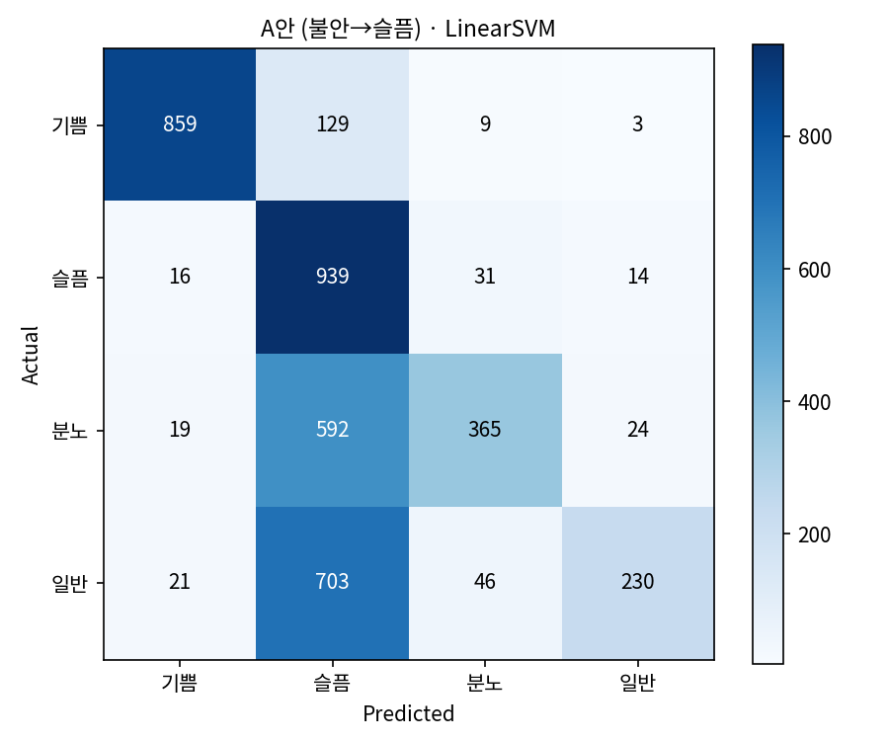
그림 3. A안 · LinearSVM 혼동행렬 — 분노(Recall 0.37)·일반(0.23)이 슬픔으로 흡수된다
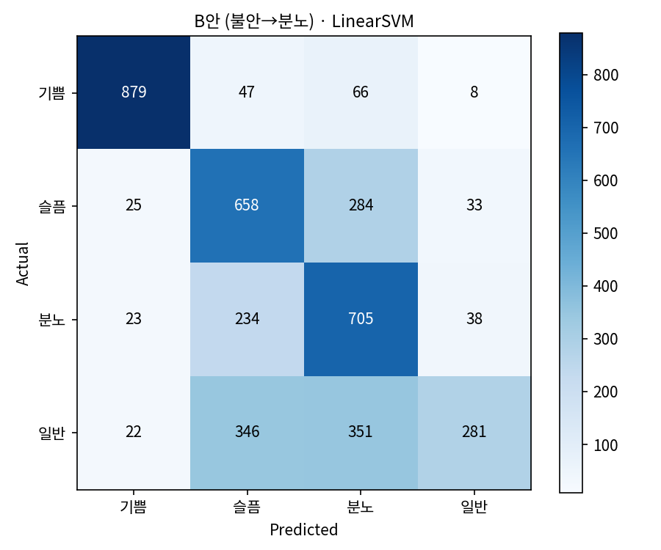
그림 4. B안 · LinearSVM 혼동행렬 — 슬픔(0.66)·분노(0.71)이 균형을 이룬다. 일반의 약세(0.28)는 두 안 공통이다
해석 ③ 오분류 건수만 보면 오독하기 쉽다 : A안의 슬픔→분노 오분류는 27~31건으로 B안(284~294건)보다 훨씬 적다. 그러나 이는 A안이 분노로 예측하는 일 자체가 드물기 때문이며(분노 예측 422건), 성능이 좋아서가 아니다. 단일 오분류 지표만으로 매핑을 평가하면 잘못된 결론에 이른다.
※ 사내 평가 노트북(evaluate_songwon.ipynb)의 매핑별 채점 결과와는 수치가 다르다. 해당 노트북은 학습 없이 저장된 모델을 불러 정답 라벨만 바꿔 채점하므로, B안으로 학습된 모델이 B안 정답 체계에서 높게 나오는 것이 자명하다. 또한 그 평가셋은 배포 모델의 학습 데이터와 88% 중복된다. 본 절의 수치는 매핑별 재학습·무누수 조건에서 측정한 값이다.
2.1.2 발화 길이 분포 및 토큰 길이 설정 근거
토크나이저 max_length를 결정하기 위해 원천 데이터 전량(Training 51,628 + Validation 대화, 사용자 발화 163,914건)의 문자 길이 분포를 실측했다.
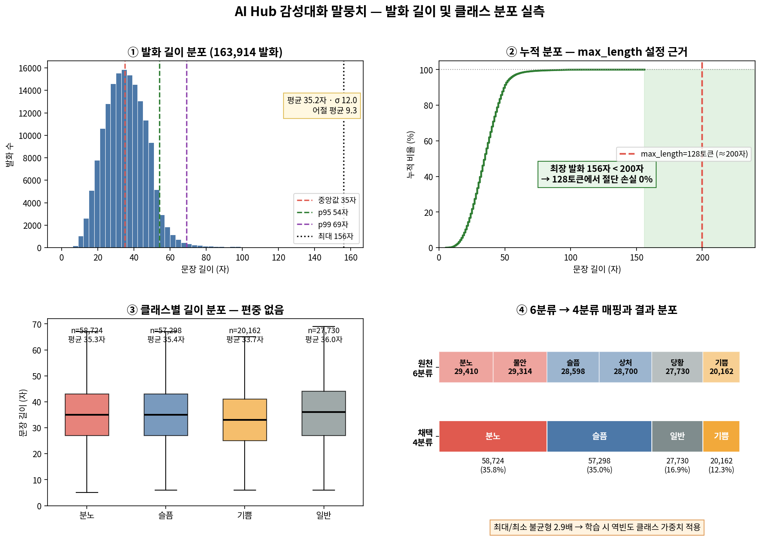
그림 5. 발화 길이 분포 · 누적 분포 · 클래스별 길이 · 6→4 매핑 결과 (원천 전량 163,914 발화 실측)
· 길이 통계 : 평균 35.2자(σ 12.0) · 중앙값 35자 · 어절 평균 9.3 · p95 54자 · p99 69자 · 최댓값 156자
· max_length 128토큰 채택 근거 : 최장 발화가 156자로 128토큰이 수용하는 범위(한국어 기준 약 200자) 안에 완전히 들어온다. 즉 절단으로 소실되는 발화가 0건이며, 동시에 256토큰 대비 학습·추론 연산량을 절반으로 줄인다. 임의 설정이 아니라 분포 실측에 근거한 값이다.
· 클래스별 길이 편중 없음 : 4감정의 평균 길이는 33.7~36.0자 범위로 최대 차이가 2.3자에 그친다. 따라서 모델이 감정이 아니라 문장 길이라는 표면적 단서로 분류할 가능성은 낮다.
· 10자 미만 초단문 비율 0.2% : 원천 데이터에는 초단문이 거의 없다. 반면 실제 서비스 채팅에서는 초단문이 빈번하므로, 서빙 단계에서 10자 미만 발화는 확신도 0.90 이상일 때만 모델 판정을 채택하고, 그 외에는 직전 감정을 유지하거나 문맥 LLM으로 넘기는 규칙을 별도로 두었다(서빙 후처리 판정 순서는 「학습한 ML / DL 모델」 문서 참조).
· 매핑 후 분포(원천 전량 기준) : AI Hub 감성대화 원천 163,914 발화를 4감정으로 매핑하면 분노 35.8% · 슬픔 35.0% · 일반 16.9% · 기쁨 12.3%로 최대/최소 2.9배의 불균형이 나타난다. 여기에 음성 전사·KOTE를 합치고 중복·누수를 제거한 최종 학습셋 90,456건의 분포는 2.1에 기재한 분노 33.1% · 슬픔 32.5% · 기쁨 19.3% · 일반 15.0%(2.2배)이며, 학습 시 역빈도 클래스 가중치로 보정한 대상은 이 최종 학습셋이다.
※ 최종 학습셋 90,456건 산출 내역 : 감성대화 학습분 46,587 + 음성 전사 36,677 + KOTE 13,216 = 96,480건에서 문장 단위 중복 6,024건(음성 전사 내부 6,010 · 감성대화와 겹침 14)을 제거해 90,456건이 됐다.
이슈 유형 | 대상 필드 | 판정 기준 | 처리 방식 | 처리량 / 비고
결측치 | text · emotion | NULL / 빈·공백 문장 | 행 제거 | 0건 — 원천 품질 양호 (EDA 검증)
중복치 | text + emotion | 문장·라벨 완전 동일 | 대표본 1건 유지 | 17건 제거 → 고유 58,251
라벨 상충 | text | 같은 문장이 서로 다른 라벨 | 단일 라벨로 단일화 | 17건 → 정제본 58,234 확정
중복·저신뢰(음성) | text · 투표 | 발화문 중복 / 5명 중 3표 미만 합의 | drop_duplicates / 행 제외 | 중복 6,779건 · 합의 미달 7,311건(16.6%) → 36,677건 채택
이상치 | text 길이 | 70자 초과 장문 (최장 156자) | 유지 — 감정 문맥 보존 (128자 초과 절단 대상 2건만 존재) | 319건 (0.55%)
데이터 누수 | 평가 문장 | 작성체 테스트·채팅체 평가셋과 동일 문장 | 학습셋에서 전량 제외 (누수 필터) | 작성체 중복 3건 포함 — 최종 학습셋 90,456건

2.2 품질 이슈 진단
처리 단계 | 입력 | 출력 | 목적
원천 파싱 | AI Hub JSON (버전별 키 상이) | 통일 스키마 {text, emotion} | 키 구조 자동 탐지 — 원본 갱신에도 재실행 가능
라벨 매핑 | 6감정 / KOTE 44라벨 | 서비스 4감정 (기쁨·슬픔·분노·일반) | 분노·불안→분노, 슬픔·상처→슬픔, 당황→일반 / KOTE는 명시 매핑·단일 버킷 수렴 문장만
정제 | 매핑 데이터 | 정제 코퍼스 58,234건 | 중복·라벨 상충 제거, 재생성 100% 일치 검증
증강 병합 | 정제본 + 음성 36,677 + KOTE | 통합 학습 후보 | ablation 실험 채택분만 병합 (웰니스 1,002건은 성능 하락으로 기각)
누수 필터·분할 | 통합 학습 후보 | 최종 학습셋 90,456건 + 평가셋 2종 | 평가 문장 전량 학습 제외 — 무누수 성능 측정

2.3 전처리 파이프라인 흐름도
- 흐름: 원천(AI Hub JSON · KOTE JSON) → rebuild_clean_dataset.py / prepare_aug_datasets.py (파싱·매핑·정제·합의 필터) → 병합 → 누수 필터 → 학습셋 90,456 / 평가셋(작성체 11,647 · 채팅체 150)
- 정제 · 가공 · 분할 절차 및 후속 활용
3.1 학습 / 검증 / 테스트 분할
- 분할 기준 : 감정 라벨 기준 층화 추출 (stratify=emotion, random_state=42) — 작성체 학습 80% / 테스트 20% 격리, 채팅체 150문장은 학습 금지·평가 전용
필드 | 타입 | 결측 처리 | 중복 처리 | 이상치 처리 | 비고
text | TEXT | 결측 행 제거 (0건) | 해시 기반 완전 중복 제거 | 장문 유지 (절단 2건 인지) | 모델 입력 (max_len 128)
emotion | CATEGORY | 결측 행 제거 (0건) | 라벨 상충 단일화 | 4감정 외 라벨 제거 | 분류 정답 라벨

3.2 후속 단계 활용 적합성 및 재현성 관리
구분 | 항목 | 기준 / 결과 | 설명 및 관리 방안
분할 | 학습 | 90,456건 | 감성대화 정제 + 음성 + KOTE, 누수 필터 적용
분할 | 평가 (작성체) | 11,647건 (20%) | 층화 추출, 학습과 격리
분할 | 평가 (채팅체) | 150건 | 자체 제작·팀 검수 — 실사용 문체 검증, 학습 금지
품질 | 중복 제거 | 17건 + 6,779건 | 완전 중복(감성대화) · 발화 중복(음성)
품질 | 라벨 신뢰도 | 합의 미달 7,311건 제외 | 어노테이터 5명 중 3표 이상만 채택
품질 | 증강 검증 | 웰니스 1,002건 기각 | ablation 실험 — 채팅체 F1 하락(존댓말 문체·기쁨 12건 불균형)
품질 | 누수 필터 | 평가 문장 전량 제외 | 작성체 중복 3건 확인 — 학습·평가 완전 격리
후속 활용 | 파인튜닝 학습 | JSONL (text, emotion) | KcELECTRA 배포 모델 — 채팅체 Macro-F1 0.4793(감성대화만) → 0.7764(음성·KOTE 추가, 무누수)
후속 활용 | 확신도 게이트 | 4감정 확률 + 임계값 | 저확신 발화는 문맥 기반 LLM 재분류로 보정
후속 활용 | 서비스 연동 | 감정 라벨 파이프라인 | 챗봇 톤·캐릭터 표정·감정 기록·마음 리포트
재현성 | 매핑 A/B 통제 실험 | ai/emotion/exp3_mapping_ab.py | 매핑별 재학습·무누수 조건. 결과 mapping_ab_results.json + 그림 11장 (docs/김한솔팀장/실험3_매핑AB/)
재현성 | 재생성 스크립트 | 원 정제본과 100% 일치 | AI Hub 재배포 금지 대응 — 데이터 미커밋, seed 42 고정, EDA 노트북에 근거 기록

변경 이력 및 적용 전략
변경일 | 변경자 | 변경내용 | 영향 받는 항목 | 비고
2026-07-03 | 김한솔 | 감성대화 정제(중복·상충 제거, 6→4 매핑) 58,234건 확정 · 증강 데이터 합의 필터 적용 | 2.1, 2.2, 3.1 | v1.0
2026-07-04 | 김한솔 | 증강 채택(음성·KOTE)/기각(웰니스) 확정 · 누수 필터 적용 — 최종 학습셋 90,456건 | 2.2, 3.2 | v1.1
2026-07-28 | 김한솔 | 2.1.1 매핑 근거 정정 — 사내 평가 노트북(evaluate_songwon.ipynb)은 B안으로 학습된 모델을 두 정답 체계에 각각 채점한 것이어서 매핑 우열의 근거가 될 수 없음을 확인. 응답 전략 정합성·클래스 균형(4.18배 vs 2.84배)·데이터 전량 보존으로 근거를 재정리하고 통제 실험 미수행을 한계로 명시 | 2.1.1 · 3.2 | evaluate_songwon.ipynb 검토
2026-07-28 | 김한솔 | 2.1.1에 매핑 A/B 통제 실험 결과 반영 — 매핑별 재학습·평가셋 4,000문장 학습 제외. 파인튜닝 0.731 vs 0.724로 차이 없고 동결 모델은 B안 우세(0.58→0.62). A안의 슬픔 쏠림(예측 2,412/4,000)을 예측 분포·혼동행렬로 제시 | 2.1.1 · 3.2 | exp3_mapping_ab.py
2026-07-28 | 김한솔 | 그림 1 재작성 — ② 클래스 분포의 괄호 건수 삭제(합계 90,365로 본문 90,456과 91건 불일치). 비율 표기만 유지. 서빙 초단문 규칙을 코드 기준으로 정정 | 2.1·2.1.2·그림 1 | 실측 대조

